Załącznik do Uchwały Nr II/20/2024
Rady Powiatu Grójeckiego z dnia 17 maja 2024 r.

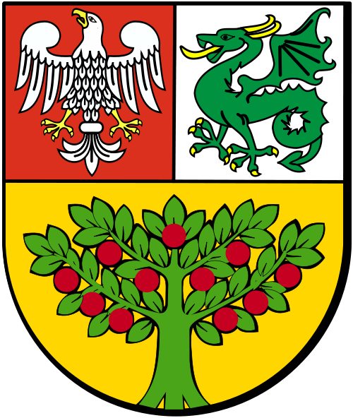

Sprawozdanie z realizacji Programu Współpracy Powiatu Grójeckiego z Organizacjami Pozarządowymi, Podmiotami Prowadzącymi Działalność Pożytku Publicznego oraz Kołami Gospodyń Wiejskich
za 2023 rok

- WSTĘP

Ustawa z dnia 24 kwietnia 2003 r. o działalności pożytku publicznego i wolontariacie (Dz.U.2023.571 t.j.) określa, że organ stanowiący jednostki samorządu terytorialnego uchwala roczny program współpracy z organizacjami pozarządowymi oraz innymi podmiotami wymienionymi w ustawie.
Na tej podstawie Rada Powiatu Grójeckiego Uchwałą nr LXII/379/2022
z dnia 29 grudnia 2022 r. przyjęła „Program Współpracy Powiatu Grójeckiego
z Organizacjami Pozarządowymi, Podmiotami Prowadzącymi Działalność Pożytku Publicznego oraz Kołami Gospodyń Wiejskich na 2023”

- FORMY WSPÓŁPRACY

Współpraca Powiatu Grójeckiego z organizacjami pozarządowymi oraz innymi podmiotami prowadzącymi działalność pożytku publicznego oraz Kołami Gospodyń Wiejskich w roku sprawozdawczym obejmowała zarówno finansową, jak i pozafinansową formę współpracy.

Współpraca dotyczyła w szczególności:
- prowadzenia rejestru organizacji pozarządowych powiatu grójeckiego (Stowarzyszenia Zwykłe, Kluby Sportowe, Uczniowskie Kluby Sportowe);
- udzielania porad i prowadzenie konsultacji z organizacjami w zakresie ich działalności statutowej (zakładanie stowarzyszeń, przygotowywanie statutów i innych dokumentów);
- obejmowania honorowym patronatem Starosty Grójeckiego inicjatyw realizowanych przez organizacje pozarządowe i inne podmioty;
- wsparcia finansowego udzielonego przez Zarząd Powiatu dla inicjatyw realizowanych przez organizacje pozarządowe oraz inne podmioty;
- uchwalenia Programu współpracy powiatu grójeckiego z organizacjami pozarządowymi, podmiotami prowadzącymi działalność pożytku publicznego oraz kołami gospodyń wiejskich na rok 2023;
- wspierania i współorganizowania wspólnych przedsięwzięć, imprez skierowanych do mieszkańców powiatu, których celem jest promocja turystyki, kultury oraz rozwój gospodarczy Powiatu Grójeckiego (Światowy Dzień Jabłka, Festiwal Kół Gospodyń Wiejskich – „Nasze Najpiękniejsze, Nasze Najsmaczniejsze”, Festiwal Owoców, Dożynki Powiatu Grójeckiego);
- wspierania inicjatyw pozarządowych poprzez udzielanie wsparcia lokalowego, organizacyjnego i merytorycznego oraz promocję wydarzeń;
- współpracy z mediami - rozpowszechniania informacji dot. projektów realizowanych przez organizacje pozarządowe.

Na realizację zadań przewidzianych w ramach programu współpracy
z organizacjami pozarządowymi w 2023 przeznaczono z budżetu powiatu kwotę
200 000,000 zł. W roku 2023 zorganizowany został konkurs dla organizacji pozarządowych.
W ramach konkursu wybrano 44 oferty – na łączną kwotę 200 000,00 zł.
Wsparcie finansowe udzielane było również bezpośrednio przez Zarząd Powiatu na podstawie składanych wniosków przez organizacje pozarządowe i inne podmioty. Wnioski składane były do Biura Promocji, które po weryfikacji były kierowane na posiedzenie Zarządu. W roku 2023 złożono 35 wniosków o dofinansowanie imprez i przedsięwzięć. Pozytywnie rozpatrzono 29 wniosków. Zarząd łącznie udzielił wsparcia finansowego na kwotę: ok. 61 100 zł. Ponadto Starosta Grójecki przyznał 26 przedsięwzięciom Honorowy Patronat Starosty Grójeckiego.

- UCHWALENIE PROGRAMU WSPÓŁPRACY NA 2024 ROK

Informacja o konsultacjach w sprawie uchwalenia Programu Współpracy Powiatu Grójeckiego z organizacjami pozarządowymi, podmiotami prowadzącymi działalność pożytku publicznego oraz Kołami Gospodyń Wiejskich została opublikowana w Biuletynie Informacji Publicznej, na tablicy ogłoszeń w Starostwie Powiatowym w Grójcu oraz stronie www.grojec.pl. Propozycje i uwagi do programu można było składać na piśmie korzystając z formularza ankiety lub poprzez podanie swoich uwag w treści wiadomości przesłanej na adres mailowy Biura Promocji (promocja@grojec.pl). W wyznaczonym terminie nie zgłoszono żadnych wniosków/uwag/propozycji zapisów.
W związku z powyższym, bazując na obowiązującym programie współpracy na rok 2023, opracowano wstępną wersję projektu rocznego programu, która następnie została przedyskutowana i dopracowana przez Biuro Promocji Powiatu, a potem przekazana do zaopiniowania przez Radcę Prawnego.
Wypracowany dokument, po uzyskaniu akceptacji Zarządu Powiatu Grójeckiego, przedłożono Radzie Powiatu. Program Współpracy na rok 2024 przyjęto Uchwałą Rady Powiatu nr LXXIX/472/2023 z dnia 27 grudnia 2023 r.

- NIEODPŁATNA POMOC PRAWNA

Konkurs na prowadzenie Punktów Nieodpłatnej Pomocy na rok 2023 został rozstrzygnięty 30 listopada 2022 r., w wyniku czego wybrano dwie organizacje: Fundację INSTYTUT SPRAW PUBLICZNYCH oraz Fundację Rozwoju Świadomości Obywatelskiej EXPERTO PRO BONO, które poprowadziły 2 punkty.

W ramach prowadzonej pomocy prawnej w Powiecie funkcjonowały w 2023 roku
4 punkty Nieodpłatnej Pomocy Prawnej:

Punkt nr 1 – Starostwo Powiatowe w Grójcu, ul. Piłsudskiego 59, 05-600 Grójec
Punkt nr 2 – ul. Mostowa 27, 05-640 Mogielnica.
Punkty były obsługiwane przez adwokatów wybranych przez Okręgową Radę Adwokacką w Radomiu oraz radców prawnych wybranych przez Okręgową Izbę Radców Prawnych w Kielcach.
W w/w lokalizacjach udzielono w 2023 roku łącznie 431 porad prawnych.

Punkt nr 3 – prowadzony był przez Fundację Instytut Spraw Publicznych
z przeznaczeniem na świadczenie nieodpłatnego poradnictwa obywatelskiego, nieodpłatnej mediacji i edukacji prawnej pod następującymi adresami:
- Pl. O. H. Koźmińskiego 1/2 , 26-420 Nowe Miasto czynny: poniedziałki
w godzinach od 13.00 do 17.00 oraz wtorki w godzinach od 11.30 do 15.30;
- Dworek przy ul. Długiej 3, 05-660 Warka czynny środa-piątek w godzinach 12.00-16.00.
W w/w lokalizacjach udzielono 28 porad z zakresu poradnictwa obywatelskiego w 2023 roku.

Punkt nr 4 - prowadzony był przez Fundację Rozwoju Świadomości Obywatelskiej EXPERTO PRO BONO z przeznaczeniem na nieodpłatną pomoc prawną, nieodpłatną mediację i edukację prawną pod następującymi adresami:
- Dworek przy ul. Długiej 3, 05-660 Warka czynny w okresach:
- styczeń-maj, październik-grudzień w poniedziałki i wtorki w godzinach
16:00-20:00,
- czerwiec-wrzesień od poniedziałku do wtorku w godzinach 08:00 – 12:00
- Pl. O. H. Koźmińskiego 1/2 , 26-420 Nowe Miasto nad Pilicą czynny środa i piątek w godzinach 7:30-11:30, czwartek 13:00-17:00
W w/w lokalizacjach udzielono w 2023 roku łącznie 144 porady prawne.

W obu punktach (3 i 4) w sumie udzielono 172 porady w 2023 r.

Łącznie w 2023 r. udzielono 603 porady prawne oraz z zakresu poradnictwa obywatelskiego.

